- Realiza los siguientes cálculos utilizando las referencias absolutas. Para ello, la celda que contenga el número a multiplicar en varias ocasiones debe tener la forma $B$6. Recuerda que esto puede hacerse pulsando la tecla F4.
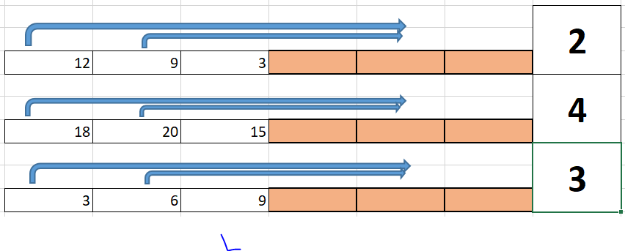
- Vamos a viajar a Londres y necesitamos realizar el cambio de euros a libra esterlina. Reproduce la siguiente tabla y calcula para cada cantidad de euros su valor en libras.
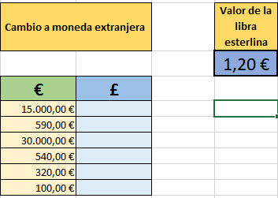

- Utiliza la referencias relativas y absolutas para calcular las celdas en blanco de la siguiente factura.
PRODUCTO | CANTIDAD | PRECIO | TOTAL BRUTO | IVA | TOTAL
BARRA DE CORTINAS | 5 | 52 €
PEGAMENTO FUERTE | 2 | 2,50 €
TORNILLOS | 50 | 0,10 €
DESTORNILLADOR | 3 | 3,10 €
METRO 10m | 1 | 4 €
TALADRO | 1 | 25,50 €
TOTALES
TIPO IMPOSITIVO |  |  |  | 21%

- Una empresa de venta al por mayor de artículos de bicicleta tiene una política comercial de descuentos y recargos en función de la cantidad de productos que el cliente adquiere. Por eso hará un descuento del 15% a aquellos que compren más de 10 artículos y sumará un recargo del 5% a aquellos que compren menos de 10 artículos. Recrea la tabla que se muestra a continuación y calcula el total a pagar de los artículos

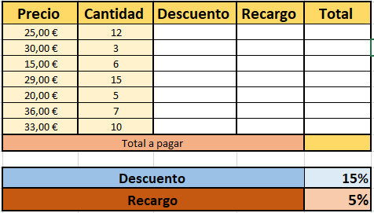

- Una empresa desea pagar los impuestos que el sistema fiscal le reclama y tiene la siguiente tabla donde se muestra el porcentaje a pagar de cada impuesto y la cantidad de referencia sobre la que se calcula ese importe. A golpe de un solo cálculo, rellena la tabla que se muestra en blanco para que la empresa conozca la cantidad que debe abonar y cuando de cada impuesto.
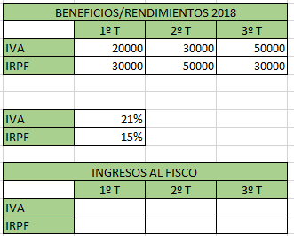

6. Reproduce la siguiente tabla utilizando las referencias mixtas que consideres necesarias para rellenar los valores de las celdas en blanco.

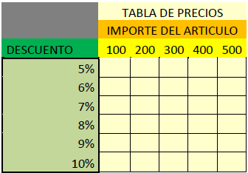

- Crea una tabla de Pitágoras utilizando las referencias mixtas a partir de la tabla que se muestra a continuación.
